Түйіндеме
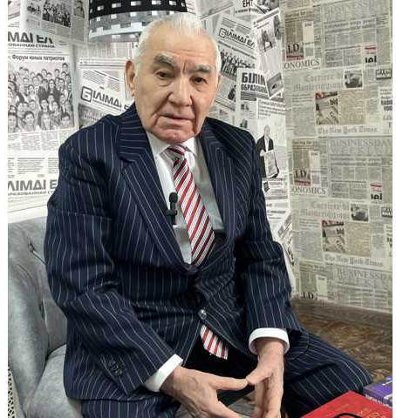 | Бектенов Латиф Бектенұлы
Қызмет атауы | Профессор
Білімі, біліктілігі | Жоғары
Ғылыми дәрежесі/атағы | Техника ғылымдарының докторы, Ресей педагогикалық ғылымдар академиясының академигі.
Басылымдар
Соңғы 5 жылдағы нөлдік емес импакт-факторы бар журналдардағы жарияланымдар саны | Білім және ғылым министрлігінің тапсырысы бойынша жазылған техникалық жоғары оқу орындары мен колледждерге арналған физика бойынша 18 мақала, 2 оқулық және 2 оқу құралы жарық көрді.
Соңғы 5 жылдағы KOKNVO журналдарындағы жарияланымдар саны
Соңғы 5 жылда жарияланған монографиялар
Соңғы 5 жылдағы оқулықтар мен оқу құралдары
Патенттер және авторлық құқық туралы куәліктер
Электронды оқулықтар
Жаңа пәндер бойынша оқу бағдарламалары мен оқу бағдарламаларын әзірлеу
ОП атауы
Заттың атауы
Ғылыми жұмыс
Қаржыландырылған жобаларға қатысу
Аты-жөні, қаржыландыру сомасы, лауазымы | -
Зерттеу және тәжірибелік-конструкторлық жұмыстар
Атауы, орындаушылар
Стартап жобасы
Атауы, орындаушылар
Кәсіпорындар тапсырыс берген жоба
Атауы, орындаушылар
Марапаттар, ынталандырулар | Кеуде белгісі.
Қайта даярлау курстары
Тақырыбы, орны, күні, № сертификат | Өткен және ағымдағы оқу жылдарында ол біліктілікті арттыру бойынша екі сертификат алды.
Оқытылатын пәндер | 1) Физика (қазақ тілінде)  2)Ақпараттық тегнологияның физика және физика емес

